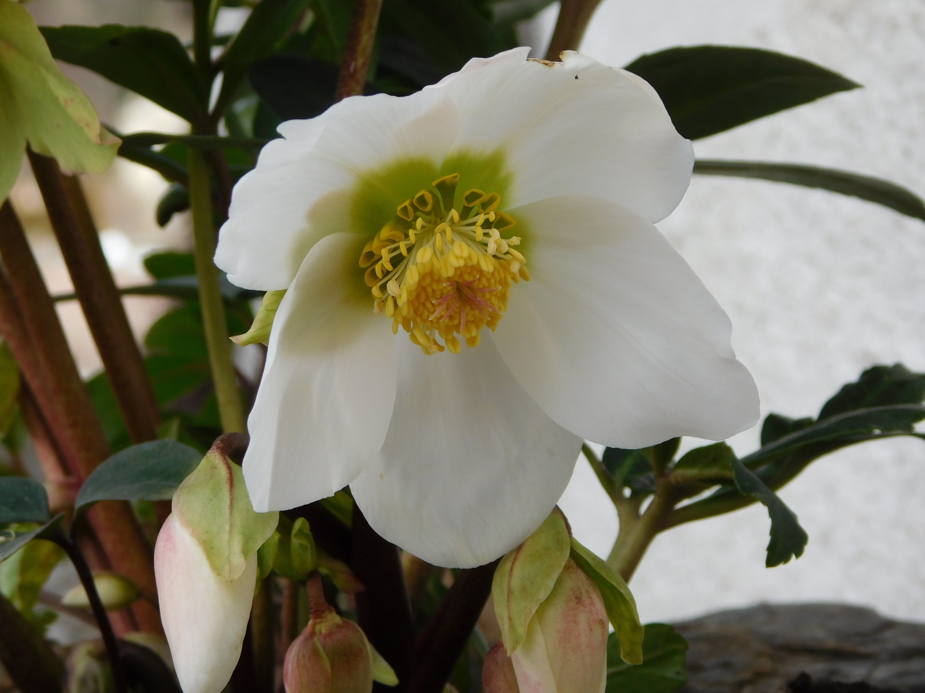

Diese Kräuterwanderungen sollen ein Treffpunkt für alle FNL-Mitglieder und solche, die es noch werden wollen, sein.
Gemeinsam werden bei leichten Wanderungen Pflanzen (wieder)entdeckt, bestimmt und über ihre Verwendung gesprochen.

Im Vordergrund steht das gemeinschaftliche Entdecken und Bestimmen - so können sowohl Absolventen des "Volksheilkundlichen Kräuterkurses nach Ignaz Schlifni" ihr Wissen testen und erweitern als auch alle Anderen etwas Lernen.

Termine:
Jeweils 8:30 – 11:30 Uhr
16. Mai, 13. Juni, 11. Juli, 8. August, 5. September 2019
Die Termine entfallen nur bei ausgesprochen schlechtem Wetter – bitte wetterfeste Kleidung anziehen und Regenschutz mitnehmen

Treffpunkt:
Möglichst verschiedene Regionen Osttirols, den genauen Treffpunkt gibt es bei der Anmeldung bzw. eine Woche vorher im Osttiroler Bote

Kosten:
Freiwilliger Beitrag

Anmeldung:
Begrenzte Teilnehmerzahl – bitte anmelden!
Monika Bachlechner, 0664 75 02 71 63 oder klang-reich@gmx. at

